Совместная программа Make a Splash (“Пользуйтесь смывом”)
от ЮНИСЕФ и LIXIL поможет созданию санитарных условий для детей по всему миру

Ведущая мировая организация по защите детей ЮНИСЕФ (UNICEF) и производитель передовой сантехники и товаров для дома LIXIL намерены реализовать новую совместную программу, направленную на обеспечение доступа к безопасным и чистым туалетам детям из незащищенных социальных групп.

В партнерской программе под названием Make a Splash! Toilets for All (“Пользуйтесь смывом! Туалеты для всех”) организации-инициаторы объединят свои взаимодополняющие возможности, чтобы способствовать достижению одной из провозглашенных ООН Целей в области устойчивого развития до 2030 года – обеспечения всех людей надлежащими и общедоступными санитарно-гигиеническими удобствами и прекращения открытой дефекации.

“Около 800 детей умирает ежедневно из-за диареи, вызванной загрязненной водой, антисанитарией и ненадлежащей гигиеной”, – отметила исполнительный директор ЮНИСЕФ Хенриетта Фор (Henrietta Fore). – “Посредством нашей с LIXIL прогрессивной партнерской программы мы надеемся создать надлежащие условия для жизни и здоровья детей”.
ЮНИСЕФ и LIXIL уже имеют успешный опыт сотрудничества в Африке по обеспечению людей, испытывающих необходимость в туалетах, санитарным оборудованием, разработанным LIXIL специально для местных условий. Успех данной инициативы привел партнеров к поиску путей расширения сотрудничества для улучшения общедоступных санитарных условий.

Новая программа относится к числу наиболее амбициозных инициатив ЮНИСЕФ на сегодняшний день. Она демонстрирует новый способ сотрудничества ЮНИСЕФ с компаниями, при котором на различных уровнях задействуется их основная экономическая деятельность для достижения существенных улучшений в жизни детей. Программа станет первой глобальной партнерской инициативой ЮНИСЕФ в секторе водоснабжения, санитарии и гигиены, а также первой инициативой в своем роде с участием японской компании.

В рамках этой данной программы ЮНИСЕФ и LIXIL намерены:
- Запустить ориентированные на рынок программы, способствующие формированию санитарно-гигиенического хозяйства и обеспечению населения санитарной продукцией с доступной стоимостью, начиная с Эфиопии, Танзании и Кении;
- Реализовывать совместные информационно-просветительские инициативы, привлекающие внимание к значительным возможностям развития, которые предоставляет санитарно-гигиеническое хозяйство;
- Силами LIXIL осуществлять деятельность по привлечению средств и заинтересованных сторон, которые будут способствовать распространению действия программы на другие страны.

Успех этого партнерства по расширению доступа к санитарным условиям также будет способствовать выходу на этот рынок новых игроков и развитию рынка.

Главный исполнительный директор LIXIL Group Кинья Сето (Kinya Seto) отметил: “Во многих странах санитарный кризис, о котором идет речь, имеет разрушительные последствия для здравоохранения, а также ограничивает песпективные возможности детей, поскольку многие перестают посещать школы из-за отсутствия в них условий, для того чтобы сходить в туалет. Являясь одним из ведущих мировых производителей санитарной продукции, в том числе уникальной продукции под брендом SATO, разработанной для развивающихся стран, мы рассматриваем повышение стандартов санитарии как возможность улучшения всеобщего качества жизни и дело настоящей социальной значимости”.

###
Примечание для редакторов:

- 2,3 миллиарда людей по всему миру не имеют доступа к базовым санитарным удобствам, в их числе – 892 миллиона людей, у которых нет иного выбора помимо открытой дефекации. Открытая дефекация является одним из самых явных признаков крайней бедности и неравенства.
- Заболевания, вызванные низким качеством воды и санитарии, входят в число ведущих причин предотвратимой смертности детей в возрасте до 5 лет. Инфекционные заболевания, сопровождающиеся диареей и связанные с отсутствием пригодной для питья воды и санитарных условий, ежегодно уносят жизни 288 тысяч детей в возрасте до 5 лет по всему миру.
- Туалеты играют решающую роль в сохранении здоровья детей, предотвращении распространения заболеваний и обеспечении детям достойных условий жизни.

Материалы для СМИ:
Изображения, приведенные ниже, и фотографии с пресс-конференции в Токио от 26 июля 2018 года, можно скачать с этого ресурса: http://urx2.nu/L6UR
Изображения предназначены только для использования в СМИ с обязательной сопроводительной информацией, указанной ниже.

Изображение:  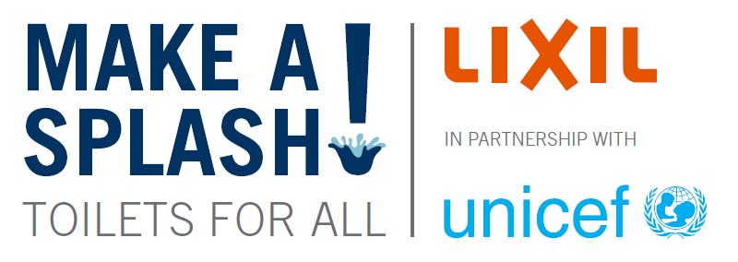  Описание: Логотип партнерской программы “Make a Splash! Toilets for All” (“Пользуйтесь смывом! Туалеты для всех”) от ЮНИСЕФ и LIXIL | Видео:  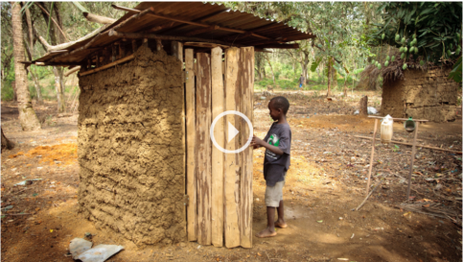  Описание: Ознакомительный видеосюжет о новой партнерской программе “Make a Splash! Toilets for All” (“Пользуйтесь смывом! Туалеты для всех”) от ЮНИСЕФ и LIXIL  Ссылка: https://youtu.be/PREimrYBTLQ
Изображение:  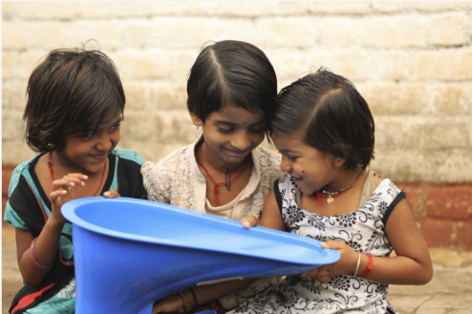  Подпись: Три девочки в Индии держат в руках унитаз SATO  Фото: ©LIXIL | Изображение:  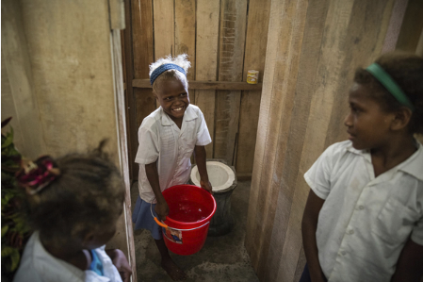  Подпись: Ученица показывает, как она смывает воду в новом туалете, построенном в ее школе на Соломоновых островах.  Фото: © UNICEF/UN062213/Sokhin
Изображение:  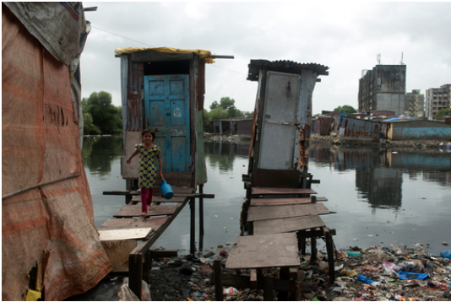  Подпись: Туалет на сваях, построенный над сточным водоемом в Мумбаи.  Фото: © UNICEF/UN055381/Romana | Изображение:  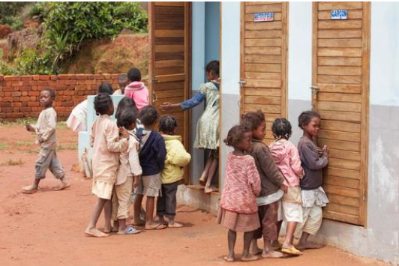  Подпись: Девочки ждут в очереди, чтобы сходить в туалет, в начальной школе на Мадагаскаре.  Фото: © UNICEF/UNI180146/Matas

Сведения о ЮНИСЕФ
ЮНИСЕФ (Детский фонд ООН; UNICEF) ведет деятельность, направленную на помощью самым незащищенным детям мира, в регионах с самыми трудными условиями жизни. Мы работаем в 190 странах и регионах в интересах каждого ребенка и в стремлении улучшить наш мир для общего блага. Подробная информация о фонде ЮНИСЕФ и его работе, посвященной детям, публикуется на сайте www.unicef.org, а также на официальных страницах в Twitter и Facebook.
ЮНИСЕФ не выступает в поддержку каких бы то ни было компаний, брендов, товаров и услуг.

Сведения о LIXIL
LIXIL производит передовое водное оборудование и строительную продукцию, которые решают насущные повседневные задачи и с которыми жилье более высокого качества становится реальностью, доступной везде и всем. Опираясь на японские традиции и опыт, мы создаем самые передовые в мире технологии и прогрессивные разработки, реализуя их в высококачественной продукции, которая преображает условия жизни. Принципиальное отличие LIXIL – в способах решения данных задач: с помощью дизайна, наделенного смыслом, предпринимательского духа, стремления повысить общедоступность продукции и ответственного развития бизнеса. Наш подход воплощается в жизнь посредством брендов, лидирующих в своих отраслях, включая INAX, GROHE, American Standard и TOSTEM. Более 70 000 наших сотрудников, работающих более чем в 150 странах, с гордостью создают продукцию, влияющую на повседневную жизнь более чем миллиарда человек.

LIXIL Group Corporation (TSE Code: 5938) является зарегистрированной на фондовой бирже холдинговой компание, представляющей портфель подразделений LIXIL.

Контакты для СМИ:
Коммуникационное агентство «Правила Общения»
Анна Горбунова
gorbunowa@mail.ru
тел.: +7 495 62 62 002, доб.111
моб.: +7 926 814 66 96
www.pravila–o.ru

